Бекітемін:
Оқу ісі жөніндегі орынбасары: ____________________

Бөлім: | Тығыздық
Педагогтың аты-жөні:
Күні:
Сынып: 7 | Қатысушылар саны: | Қатыспағандар саны:
Сабақтың тақырыбы: | №3 зертханалық жұмыс. «Сұйықтар мен қатты денелердің тығыздығын анықтау»
Оқу бағдарламасына сәйкес оқыту мақсаттары: | 7.2.2.14 – сұйықтар мен қатты денелердің тығыздығын тәжірибе арқылы анықтау;  7.1.3.3 – физика кабинетінде қауіпсіздік ережелерін білу және сақтау
Сабақтың мақсаты: | - тығыздықты анықтау үшін масса мен көлемді өлшейді  - сұйықтың және қатты дененің тығыздығын тәжірибеде анықтайды  - нәтижені кестелік мәнмен салыстырып, затты анықтайды  - салыстырмалы қателікті есептеп, өлшеу дәлдігін бағалайды
Құндылықтарға баулу: | «Адал азамат» бағдарламасы бойынша: Әділдік және жауапкершілік.  «Тура биде туған жоқ» (халық мақалы).  Құндылық топтық жұмыстағы жауапкершілік пен өзара құрмет арқылы жүзеге асады.
Сабақтың барысы:
Сабақтың кезеңі/ уақыт | Педагогтің әрекеті | Оқушының әрекеті | Бағалау | Ресурстар
Сабақтың басы  4 минут  Ұйымдастыру, қызығушылықты ояту, мақсат қою | Ұйымдастыру кезеңі. Сәлемдесу, түгендеу, бағалау парағын тарату.  Білімді өзектендіру: «Түйінді сөздер». Тақтадағы 5 түйінді сөзді («Заттың тығыздығы және тығыздықтың өлшем бірлігі.» тақырыбынан) пайдаланып, оқушылар 2–3 сөйлемнен тұратын түсіндірме құрайды.  Проблемалық сұрақ: Бізде белгісіз металл цилиндр және белгісіз сұйық бар. Олардың қандай зат екенін тек таразы мен мензурка арқылы қалай анықтаймыз?  Қауіпсіздік техникасы: зертханалық жұмыс ережелері қайталанады; топта «қауіпсіздік жауаптысы» тағайындалады.  Оқушылардың болжамдары тыңдалып, сабақтың тақырыбы мен мақсаты бірге анықталады. | Түйінді сөздермен байланысты мәтін құрайды.  Болжам айтып, мақсатты анықтауға қатысады. | ҚБ: ауызша кері байланыс, «Бас бармақ». | Слайд  Бағалау парағы
Сабақтың ортасы  7 минут  Теориялық дайындық. Теория, гипотеза | Теориялық негіз.  - ρ = m / V.  - Қатты дене: m – таразымен, V – мензуркамен (ығыстыру әдісі).  - Сұйық: бос ыдыс массасы m₁, сұйықпен m₂; m = m₂ − m₁; V – мензуркамен.  - Салыстырмалы қателік: ε = |ρ_өлш − ρ_кесте| / ρ_кесте · 100%.  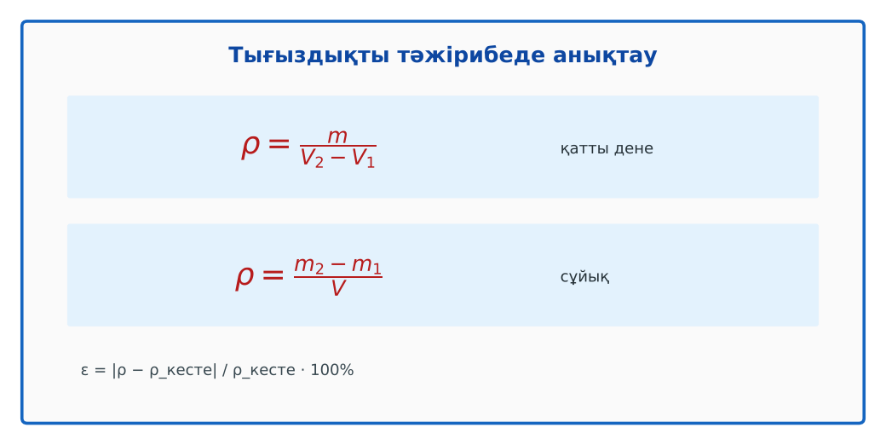  1-сурет. Тығыздықты анықтау формулалары  Гипотеза: оқушылар тәжірибенің нәтижесін болжап, жұмыс парағына жазады.  PhET: https://phet.colorado.edu/en/simulations/density | Теорияны қайталайды, гипотеза жазады. | Дескриптор:  - тығыздықты анықтау үшін масса мен көлемді өлшейді.  1 балл | Физика 7-сынып оқулығы  Жұмыс парағы
Сабақтың ортасы  17 минут  Зертханалық жұмыс. Топпен тәжірибе жүргізу | Құрал-жабдықтар: электронды таразы, мензурка, су, тұз ерітіндісі немесе май, металл цилиндр, жіп.  Жұмыс барысы:  1) Цилиндрдің массасын таразымен өлше.  2) Мензуркаға су құйып, V₁-ді жаз.  3) Цилиндрді жіппен суға батырып, V₂-ні жаз.  4) Бос стақанның массасын, кейін сұйық құйылған стақанның массасын өлше.  5) Сұйықтың көлемін мензуркамен өлше.  6) Тығыздықтарды есептеп, кестемен салыстыр.  Өлшеу нәтижелерінің кестесі: Дене | m, кг | V₁, м³ | V₂, м³ | V, м³ | ρ, кг/м³ | ρ_кесте | ε, %  Мұғалім топтарды аралап, аспаптан дұрыс оқуды және қауіпсіздікті қадағалайды.  ЕББҚ оқушыларына: толтырылған үлгі есеп және бос орынды толықтыру тапсырмасы; тапсырманы бөліктерге бөліп беру және қосымша 3–5 минут. | Құралдарды жинап, өлшеу жүргізеді.  Кестені толтырып, есептейді. | Дескриптор:  - құралдарды дұрыс жинайды, қауіпсіздікті сақтайды – 1;  - өлшеулерді жүргізіп, кестеге енгізеді – 1;  - сұйықтың және қатты дененің тығыздығын тәжірибеде анықтайды – 1;  3 балл | электронды таразы  мензурка  су  тұз ерітіндісі немесе май  Жұмыс парағы
Сабақтың ортасы  9 минут  Нәтижені өңдеу. Талдау, қорытынды, қателік | Талдау сұрақтары (деңгейлік):  А:  Тығыздықты анықтау үшін қандай шамаларды өлшедің?  В:  Есептеген тығыздығың бойынша цилиндрдің затын анықта, салыстырмалы қателікті есепте.  С:  Қателіктің қандай 3 көзі бар? Нәтижені дәлірек алу үшін не өзгертер едің?  Үлгі есеп / мысал. Сұйықтың тығыздығы  Қорытынды: гипотеза нәтижемен салыстырылады; өлшеу қателігінің себептері аталады. | Нәтижені талдап, қорытынды жазады. | Дескриптор:  - салыстырмалы қателікті есептеп, өлшеу дәлдігін бағалайды;  - қателік себептерін атайды.  2 балл | Калькулятор  Миллиметрлік қағаз
Сабақтың соңы  8 минут  Бекіту, рефлексия, үй тапсырмасы | Бекіту: Socrative викторинасы (мұғалім алдын ала дайындайды). Сұрақтар:  - ρ формуласы? (m/V)  - Көлемді ығыстыру әдісімен қалай табамыз? (V₂ − V₁)  - Салыстырмалы қателік қалай есептеледі? (|Δρ|/ρ · 100%)  Socrative: https://www.socrative.com/  Рефлексия «Рефлексия ағашы»: жасыл жапырақ – бәрі түсінікті; сары – біраз сұрақ бар; қызыл – қайталау керек.  Үй тапсырмасы (таңдау бойынша):  - А: Жұмыс есебін аяқтау.  - В: Үйде картоптың тығыздығын анықтау.  - С: Сүттің тығыздығы арқылы оның сапасын тексеру жолын ұсыну. | Викторинаға жауап береді.  Балын қосып, өзін-өзі бағалайды.  Рефлексия жасайды. | Дескриптор: викторина сұрақтарының 80%-ына дұрыс жауап береді – 1 балл  Шкала: 90–100% «өте жақсы», 70–89% «жақсы», 50–69% «қанағаттанарлық» | Socrative (QR)  Kundelik.kz
Мұғалімге ескерту: оқушылар жиі жіберетін қателер
- Таразыға дымқыл денені қою. → Алдымен құрғақ дененің массасын өлшеп, кейін көлемін өлшеу.
- Мензуркаға денені лақтырып салу. → Жіппен ақырын батыру (су шашырамайды, шыны сынбайды).
Өмірмен байланыс
Сүт зауытында сүттің тығыздығы ареометрмен тексеріледі: суланған сүттің тығыздығы азаяды. Автокөлік аккумуляторындағы электролиттің тығыздығы оның зарядталу дәрежесін көрсетеді.
Тапсырмалардың жауап кілті
Тапсырма | Жауабы
А | Масса және көлем.
В | Мысалы, ρ = 2650 кг/м³ → алюминий, ε ≈ 1,9%.
С | Таразы дәлдігі, мензурка бөлік құны, жіптің көлемі, көпіршіктер; дәлірек мензурка, бірнеше рет өлшеу.
Қосымша 1 | 7,8 г/см³ – болат.
Қосымша 2 | Кездейсоқ қателікті азайту.
Үлгі есеп | 920 кг/м³.

Қосымша 1. Оқушыға арналған тапсырмалар парағы (басып шығаруға)
Аты-жөні: …………………………………… Сынып: ………… Күні: ……………

А деңгейі
Тығыздықты анықтау үшін қандай шамаларды өлшедің?
____________________________________________________________________________________________
____________________________________________________________________________________________

В деңгейі
Есептеген тығыздығың бойынша цилиндрдің затын анықта, салыстырмалы қателікті есепте.
____________________________________________________________________________________________
____________________________________________________________________________________________
____________________________________________________________________________________________

С деңгейі
Қателіктің қандай 3 көзі бар? Нәтижені дәлірек алу үшін не өзгертер едің?
____________________________________________________________________________________________
____________________________________________________________________________________________
____________________________________________________________________________________________

Қосымша тапсырмалар
1) Дене массасы 156 г, көлемі 20 см³. Тығыздығы мен заты?
____________________________________________________________________________________________
2) Неге өлшеуді 2–3 рет қайталау керек?
____________________________________________________________________________________________

Өлшеу кестесі: Дене | m, кг | V₁, м³ | V₂, м³ | V, м³ | ρ, кг/м³ | ρ_кесте | ε, %

Қорытынды: ________________________________________________
Қосымша 3. Тірек-конспект (бос орындарды сабақ барысында толтыр)
Тақырып: №3 зертханалық жұмыс. «Сұйықтар мен қатты денелердің тығыздығын анықтау»

• ρ = m / V.
• Қатты дене: m – таразымен, V – мензуркамен (ығыстыру әдісі).
• Сұйық: бос ыдыс массасы m₁, сұйықпен m₂; m = m₂ − m₁; V – мензуркамен.
• Салыстырмалы қателік: ε = |ρ_өлш − ρ_кесте| / ρ_кесте · 100%.

Есімде қалған формула / ереже: ____________________________________________________________
____________________________________________________________________________________________
Қосымша 2. Бағалау парағы (әр оқушыға)
Кезең | Дескриптор | Балл | Менің балым
Теориялық дайындық. Теория, гипотеза | Дескриптор: - тығыздықты анықтау үшін масса мен көлемді өлшейді. | 1
Зертханалық жұмыс. Топпен тәжірибе жүргізу | Дескриптор: - құралдарды дұрыс жинайды, қауіпсіздікті сақтайды – 1; - өлшеулерді жүргізіп, кестеге енгізеді – 1; - сұйықтың және қатты дененің тығыздығын тәжіри | 3
Нәтижені өңдеу. Талдау, қорытынды, қателік | Дескриптор: - салыстырмалы қателікті есептеп, өлшеу дәлдігін бағалайды; - қателік себептерін атайды. | 2
Бекіту, рефлексия, үй тапсырмасы | Дескриптор: викторина сұрақтарының 80%-ына дұрыс жауап береді – 1 балл Шкала: 90–100% «өте жақсы», 70–89% «жақсы», 50–69% «қанағаттанарлық» | 1
Барлығы | 6–7 «өте жақсы», 5–5 «жақсы», 3–4 «қанағаттанарлық» | 7

Қосымша 4. Көрнекілік (интерактивті тақтаға немесе басып шығаруға)
1-сурет. Тығыздықты анықтау формулалары

Суретпен жұмыс (сұрақтар): 1) Суретте қандай құбылыс/құрылғы бейнеленген? 2) Қандай физикалық шамалар көрсетілген және олар қалай байланысқан? 3) Суретке сүйеніп, өмірден бір мысал келтір.
Сандық ресурстар (QR-кодтар)
PhET – симуляция  https://phet.colorado.edu/en/simulations/density   | Socrative – викторина  https://www.socrative.com/   | Bilimland – видеосабақ  https://bilimland.kz/   | OPIQ – цифрлық оқулық  https://www.opiq.kz/  

